Nuestra Institución, el Hogar “Villa Angélica”, cumple veinticinco años de servicio gratuito en el pueblo de Punta del Agua, una zona rural, entre cerros, al sur del departamento de San Rafael, en la provincia de Mendoza (República Argentina)
Veinticinco años en los que las Hermanas de Caridad de la Inmaculada Concepción de Ivrea, vienen acompañando la vida y el crecimiento de los hijos de los puesteros de la zona; con total generosidad y desinterés, apoyadas en la fe en Jesucristo y su Evangelio, siguiendo la inspiración de la Fundadora, la Beata Antonia María Verna.
Una Obra nacida de la inquietud y el empuje de un pequeño grupo de grandes personas que querían dar respuesta a un desafío que no podía postergarse más: que todos los niños pudieran ir a la escuela, que todos supieran leer y escribir.

Quisimos que esta celebración sea en el marco de la identidad del Carisma de la Fundadora, es decir, en austeridad, sencillez y gratitud, con una memoria agradecida hacia el pasado y una mirada esperanzada hacia el futuro.
Desde Marzo nos estamos preparando espiritualmente con diferentes actividades:
- Trabajamos con los chicos que hoy albergan en el Hogar; el lema que nuestra Provincia Religiosa tiene este año para sus Obras Educativas: “Él te llama, ¿venís?... por su llamado, camino”, inspirado en el texto evangélico del ciego Bartimeo (Mc 10,46-52)
- Con los chicos y sus maestros, los fines de semana descubrimos que Dios nos llama gratuitamente, a elegir y cuidar la vida. Y esto se transformó en el sublema para estos 25 años. Todos momentos de catequesis y oración.
- Estamos realizando un ciclo de programas radiales, en la radio comunitaria del pueblo: “FM 89.1 El Nevado”. En estos programas hemos partido del texto bíblico iluminador anterior y hemos ido recordando, cómo el Señor, a lo largo de estos 25 años, nos ha ido “llamando”, y de diversas maneras nos ha ido mostrando el camino para seguirlo. Hemos realizado entrevistas radiales con la gente que inicialmente colaboró o trabajó en la Obra. Anécdotas, recuerdos y experiencias muy sentidas y emotivas.
- Las niñas han confeccionado los denarios que se entregaran como souvenir el día de la Celebración. Lo han hecho con entusiasmo y alegría.
- Con los chicos, estamos preparando la ornamentación del lugar, con sus dibujos y diversas manualidades.
- Con los ex estudiantes, con los padres de los chicos, con los empleados del Hogar y con la comunidad del pueblo en general, estamos armando las “páginas del Libro con Historia”. Cada persona que desea, retira una hojita y escribe en ella sus recuerdos, agradecimientos, anécdotas, que luego formarán parte del único libro que armaremos en ocasión de este aniversario.
- También estamos armando “la cápsula del tiempo”, en ella guardamos cosas de ayer y de hoy; que será cerrada el día de la fiestas, y sellada; para ser abierta en el 50°aniversario del Hogar
- Para Junio, en donde comenzaremos el Mes de Madre Antonia, saldremos a misionar por el pueblo con los chicos, invitando a rezar el Triduo que haremos en su honor el 11, 12 y 13 de Junio
- Además, con mucho entusiasmo y energía, con los chicos estamos preparando el número artístico y las danzas folclóricas para el día 14. Día en el que Obispo de San Rafael, presidirá la Eucaristía en el Hogar; para concluir con un sencillo ágape y un fuerte “feliz cumpleaños”
LAS NIÑAS, (de izquierda a derecha) GABRIELA, ABRIL, CARONINA, LUDMILA Y ROCÍO (estudiantes quinto, sexto y sétimo grado) CONFECCIONAN LOS DENARIOS QUE SE ENTREGARAN COMO SOUVENIR EL DÍA DE LA FIESTA
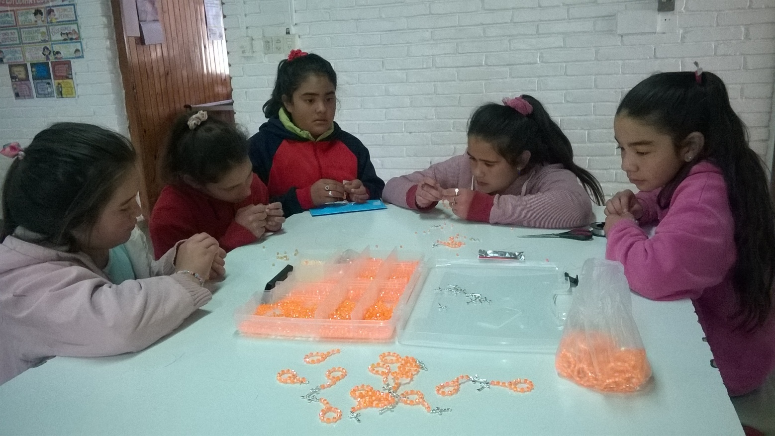

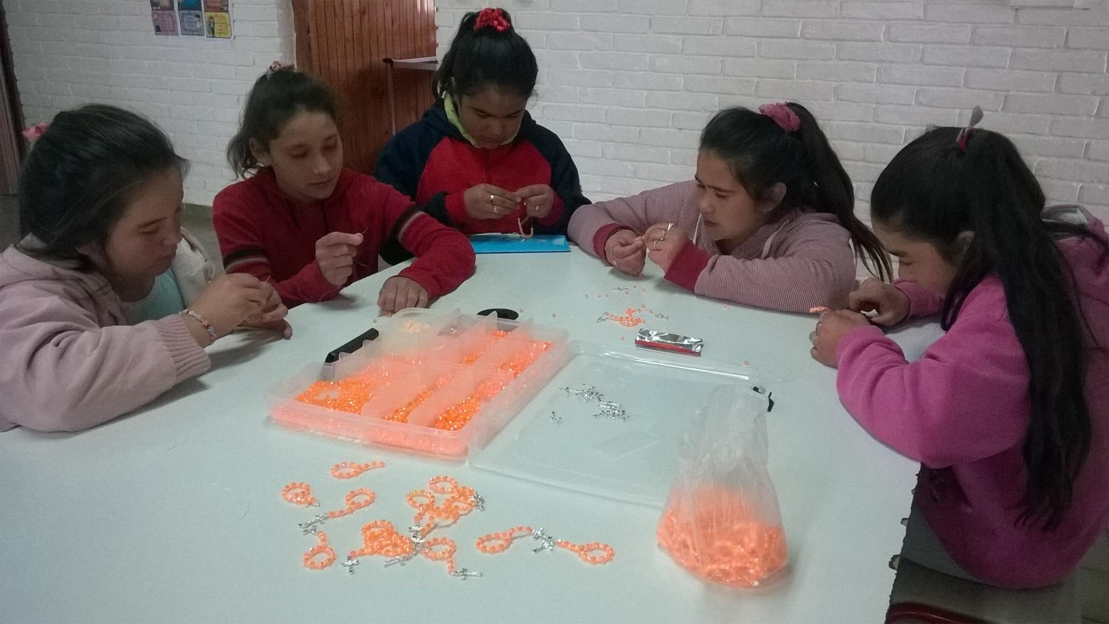

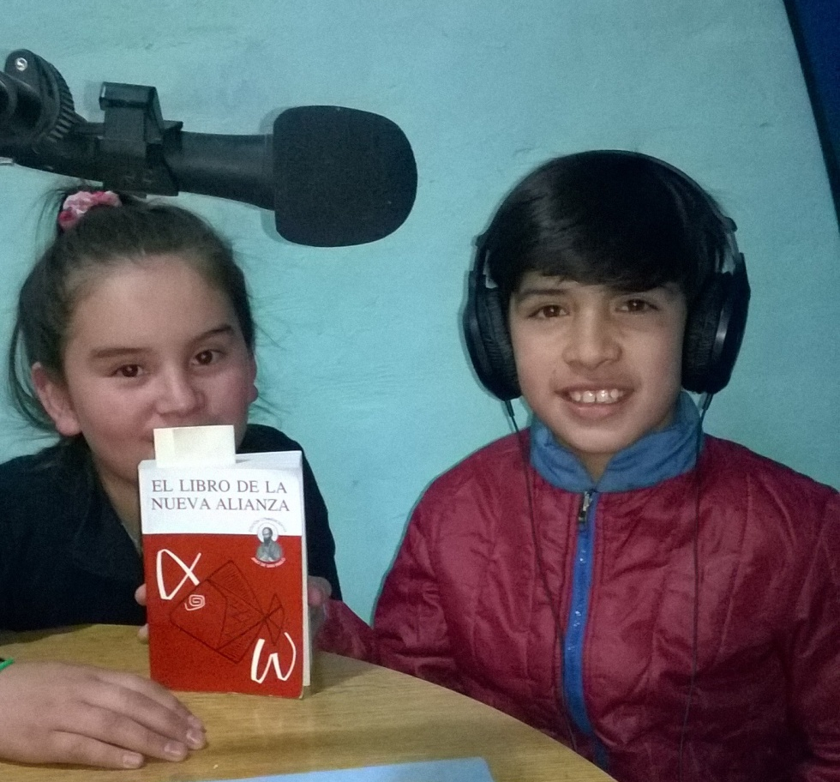
GABRIELA Y ARIEL, ESTUDIANTES DE SEXTO GRADO, EN LA RADIO DEL PUEBLO. PARTICIPANDO DEL PROGRAMA “HACIENDO MEMORIA” CON UNA SENCILLA CATEQUESIS SOBRE EL TEXTO DEL CIEGO BARTIMEO.

